Proyecto

Guerras comerciales, crisis económica y cómo afecta al flujo de exportaciones

Diego Acuña Berger, Daniel Calle Sánchez, Zihao Hong

Análisis de redes sociales Grupo 6

Contenido

Obtención de datos 3

¿Cómo se han extraído? 3

Dificultades encontradas 4

Resultados obtenidos 5

Introducción 7

Análisis de los datos 8

Interpretación de los datos 10

Combustibles 11

Exportaciones e importaciones 11

Año 2000 11

Año 2008 15

Año 2016 20

Intermediación 24

Año 2000 24

Año 2008 25

Año 2016 27

Guerras comerciales en el comercio de combustibles 28

Quitando a Estados Unidos de la red 28

Modularidad y comunidades 36

Año 2000 36

Año 2008 37

Año 2016 38

Textiles y ropa 39

Exportaciones e importaciones 39

Año 2000 39

Año 2008 42

Año 2016 45

Intermediación 49

Año 2000 49

Año 2008 50

Año 2016 51

Conectividad de la red 52

Guerras comerciales en el comercio de textiles y ropa 53

Quitando a Estados Unidos de la red 53

Quitando a China de la red 55

Modularidad y comunidades 56

Año 2000 56

Año 2008 57

Año 2016 58

Componentes Conexas 59

Bibliografía 60

# Obtención de datos

## ¿Cómo se han extraído?

La obtención de datos se ha realizado mediante **web-scraping**.

una técnica para la extracción automatizada de datos en páginas web. Usualmente, estos programas simulan la navegación de un humano en la World Wide Web, ya sea utilizando el protocolo HTTP manualmente o incrustando un navegador en una aplicación.

La razón por la que hemos usado **web-scraping** es debido a que, la página donde obtenemos los datos, no nos ofrecía los datos suficientes mediante el enlace de descarga.

Para recoger los datos de las exportaciones de los países por años el **web-scraping** se ha implementado en Python mediante la librería **Beautifulsoup**.

La página web de la que hemos comenzado a obtener los datos es la siguiente:

<https://wits.worldbank.org/countrystats.aspx?lang=en>

En esta obtenemos la lista de todos los países, vamos buscando en cada sección de cada país para obtener el enlace a la dirección URL correspondiente a cada país.

En cada país tenemos una tabla de las exportaciones e importaciones de cada producto y lo que hacemos es iterar sobre cada uno de los enlaces, es decir, sobre las importaciones y exportaciones de cada producto en un país.

Adjuntamos la dirección URL de una de las páginas en las que obtenemos los datos de las exportaciones o importaciones de un producto de un país concreto:

<https://wits.worldbank.org/CountryProfile/en/Country/DZA/Year/LTST/TradeFlow/Export/Partner/by-country/Product/01-05_Animal>

|  |  |  |
| --- | --- | --- |
| Etiqueta | Valor | Significado |
| CountryProfile | en | Idioma de la página |
| Country | DZA | Significa Argelia |
| Year | LTST | Se puede poner años, si es LTST es el último año con datos |
| TradeFlow | export | Exportaciones o importaciones |
| Partner | by-country | Categoría |
| Product | 01-05_Animal | Tipos de productos |

## Dificultades encontradas

En la página se ha usado Bootstrap como librería de estilo por lo que es difícil encontrar un identificador para las etiquetas.

En la página en la que recogemos los datos, arriba podemos seleccionar mediante un desplegable de que año queremos las exportaciones o importaciones de un cierto producto, lo que intentamos fue recoger por cada país el rango de años que nos ofrecía este desplegable y conseguir todos los datos, pero nos era imposible recoger el dato del rango de años:

No nos permite acceder a ese valor si no se cliquea en el desplegable y mediante web-scrapying no hemos podido sacar el rango de años y optamos por cogerlo desde la url que tiene una etiqueta de año.

Los datos no se encuentran en el propio HTML sino que están en un fichero Javascript que está incluido en el HTML. Finalmente, la idea que tuvimos y aplicamos, fue descargarnos todos los textos de Javascript y mediante expresiones regulares obtener las líneas de los datos.

## Resultados obtenidos

|  |  |  |
| --- | --- | --- |
| nodes.csv | edges.csv | |
| id | source |  |
| label | target |  |
|  | type |  |
|  | product |  |
|  | year |  |
|  | export-thousand-dolar | Total Import/Export Value in thousands of US Dollars current value. |
|  | export-product-share-percentage | The share of total merchandise trade (export or import) accounted for by the product in a given year. |
|  | revealed-comparative-advantage | Measures of revealed comparative advantage (RCA) have been used to help assess a country’s export potential. The RCA indicates whether a country is in the process of extending the products in which it has a trade potential, as opposed to situations in which the number of products that can be competitively exported is static. It can also provide useful information about potential trade prospects with new partners. |
|  | world-growth | Annual percentage growth rate of the world’s trade value (export or import), by sector, at market prices in current U.S. dollars. |
|  | country-growth | Annual percentage growth rate of the country’s trade value (export or import), by sector, at market prices in current U.S. dollars. |



Tras la obtención de estos datos nos dimos cuenta de que debíamos filtrar el fichero de nodos y de aristas debido a que existían muchos países cuyo nombre no conocíamos o no tenía sentido, algunos ejemplos eran países con nombre **Undefined** u **Other** **Asia**.

Además, tras esto tuvimos que buscar la latitud y longitud de cada país para que el plugin **GeoLayout** de **Gephi** nos posicionase los nodos según su localización geográfica.

Tras varias pruebas y reflexiones de grupo, decidimos que la única columna del fichero de aristas que nos importaba era la de **export-thousand-dolar**, por lo que eliminamos las demás. A esta columna le cambiamos el nombre por **weight** para que así el grosor de las aristas fuera en relación a dicho valor y conseguir una mejor visualización.

# Introducción

La primera motivación de realizar este proyecto es la de observar las diferencias entre las exportaciones e importaciones de una serie de productos en los años 2000, 2008 y 2016. Hemos escogido estos años debido a que el año 2000 es previo al inicio de la crisis financiera de 2008 (razón por la que hemos escogido también este año) y por último el año 2016 ya que consideramos que la economía va mejorando lentamente hasta una casi recuperación en 2016. Así podremos observar qué consecuencias ha podido tener sobre dichas exportaciones e importaciones los distintos factores histórico-económicos, además de las relaciones que existen entre los distintos países más relevantes a la hora de comercializar con dicho producto en cuanto a volúmenes exportados o posiciones favorables en la red mediante el cálculo de medidas de centralidad como la intermediación.

Según el artículo sobre la crisis financiera de 2008 de **Wikipedia** España:

“La **crisis financiera de 2008** se desató de manera directa debido al colapso de la burbuja inmobiliaria en Estados Unidos en el año 2006, que provocó aproximadamente en octubre de 2007 la llamada crisis de las hipotecas subprime. Las repercusiones de la crisis hipotecaria comenzaron a manifestarse de manera extremadamente grave desde inicios de 2008, contagiándose primero al sistema financiero estadounidense, y después al internacional, teniendo como consecuencia una profunda crisis de liquidez, y causando, indirectamente, otros fenómenos económicos, como una crisis alimentaria global, diferentes derrumbes bursátiles (como la crisis bursátil de enero de 2008 y la crisis bursátil mundial de octubre de 2008) y, en conjunto, una crisis económica a escala internacional.”

La segunda motivación es el análisis de las redes tras simular guerras comerciales, según **Wikipedia** España: “La guerra comercial consiste en la adopción por parte de uno o varios países de tarifas o barreras al [comercio](https://es.wikipedia.org/wiki/Comercio) con uno o varios países terceros. Este término es [antónimo](https://es.wikipedia.org/wiki/Ant%C3%B3nimo) de [libre comercio](https://es.wikipedia.org/wiki/Libre_comercio)”. Lo que hacemos para simularlas es eliminar nodos (países) que tengan una gran relevancia en la red para así observar como cambiaría la visualización y el estado de esta en los mismos años que hemos descrito anteriormente.

Para comenzar a analizar los datos mediante la herramienta **Gephi**, hemos decidido establecer el mismo patrón a la hora de la visualización de las redes. Siempre será un grafo dirigido con pesos en sus aristas (cantidad del producto exportado en miles de dólares) en el que el nodo origen será el exportador y el nodo objetivo el importador de dicho producto:

|  |  |
| --- | --- |
| Tamaño de los nodos | Variará según lo que estemos analizando, se especificará en cada apartado a qué se corresponde |
| Tamaño de las aristas | Según el peso de la arista, tendrá un grosor mayor o menor. |
| Color de los nodos | Usamos la modularidad para así observar las distintas comunidades formadas, que normalmente serán por su posición geográfica, aunque habrá excepciones debido a las exportaciones o importaciones. |
| Visualización | Usamos el **Geo** **Layout** con un valor de **Scale** de 5000 y el valor **Center** desactivado, mediante este plugin podemos situar los nodos (países) según su longitud y latitud, valores que están en el fichero csv de los nodos. |

# Análisis de los datos

Tras la obtención de los datos, decidimos analizar los datos referentes a 4 productos distintos, ya que creímos que éstos eran los que nos aportarían conclusiones más interesantes. Los productos que analizamos fueron:

**Combustibles**, **Textiles y ropa**, **Maquinaria y electrónica** y **Transporte.**

Adjuntamos a continuación una tabla con los datos que hemos analizado de los 4 productos y una serie de visualizaciones generales para ver la forma que tienen estas redes:

|  |  |  |  |
| --- | --- | --- | --- |
|  | Combustibles | | |
| **2000** | **2008** | **2016** |
| Total | 446 173 271,10 | 1 892 954 112 | 938 888 194,60 |
| Grado Medio | 1 866 833,77 | 7 920 310,09 | 3 928 402,48 |
| Aristas | 5 793 | 7 113 | 6 924 |
| Densidad del grado | 0,102 | 0,125 | 0,122 |
| Modularidad | 0,586 | 0,477 | 0,411 |
| Componentes conexas | 18 | 16 | 15 |
| Comunidades | 7 | 4 | 5 |
| Coeficiente de Clustering | 0,567 | 0,59 | 0,629 |
| Distancia media | 1,958 | 1,893 | 1,781 |

|  |  |  |  |
| --- | --- | --- | --- |
|  | Textiles y ropa | | |
| **2000** | **2008** | **2016** |
| Total | 342 619 971,11 | 623 828 943,16 | 646 238 335,78 |
| Grado Medio | 1 439 579,71 | 2 621 130,01 | 2 715 287,12 |
| Aristas | 11 323 | 13 408 | 11 826 |
| Densidad del grado | 0,201 | 0,238 | 0,21 |
| Modularidad | 0,425 | 0,375 | 0,382 |
| Componentes conexas | 13 | 13 | 11 |
| Comunidades | 5 | 4 | 4 |
| Coeficiente de Clustering | 0,671 | 0,672 | 0,696 |
| Distancia media | 1,693 | 1,633 | 1,571 |

|  |  |  |  |
| --- | --- | --- | --- |
|  | Transporte | | |
| **2000** | **2008** | **2016** |
| Total | 698 222 150,12 | 1 588 268 518,30 | 1 612 245 461,76 |
| Grado Medio | 2 921 431,59 | 6 645 474,97 | 6 745 796,91 |
| Aristas | 9 191 | 11 278 | 10 323 |
| Densidad del grado | 0,162 | 0,198 | 0,181 |
| Modularidad | 0,329 | 0,297 | 0,312 |
| Componentes conexas | 17 | 13 | 11 |
| Comunidades | 4 | 5 | 4 |
| Coeficiente de Clustering | 0,657 | 0,666 | 0,693 |
| Distancia media | 1,745 | 1,682 | 1,609 |

|  |  |  |  |
| --- | --- | --- | --- |
|  | Mach and Elec | | |
| **2000** | **2008** | **2016** |
| Total | 1 757 800 682,39 | 3 637 573 713,69 | 3 680 683 206,43 |
| Grado Medio | 7 354 814,57 | 15 219 973,70 | 15 400 348,14 |
| Aristas | 12 324 | 15 176 | 13 475 |
| Densidad del grado | 0,217 | 0,267 | 0,237 |
| Modularidad | 0,307 | 0,337 | 0,361 |
| Componentes conexas | 13 | 13 | 10 |
| Comunidades | 4 | 3 | 4 |
| Coeficiente de Clustering | 0,694 | 0,692 | 0,717 |
| Distancia media | 1,662 | 1,575 | 1,49 |

# Interpretación de los datos

Tras varias pruebas, finalmente decidimos realizar una interpretación más a fondo de los datos de las redes referentes al comercio de **combustibles** y de **textiles** **y** **ropa**, ya que, son los productos que nos aportaron información más interesante en cuanto a las distintas visualizaciones y cálculo de métricas en los años **2000**, **2008** y **2016**.

Primero comenzaremos analizando las redes del producto **combustibles**, con sus conclusiones más interesantes y después seguiremos con el de **textiles y ropa**.

# Combustibles

## Exportaciones e importaciones

En este apartado nos centramos en analizar las distintas redes tanto de exportaciones e importaciones del producto de combustibles en los años 2000, 2008 y 2016. Para ello el tamaño de los nodos representará el volumen de exportaciones o importaciones respectivamente, es decir, si estamos analizando las exportaciones de un año, el tamaño de cada nodo será el grado medio con pesos de salida y si analizamos las importaciones de un año será el grado medio con pesos de entrada. También añadimos unas gráficas para mostrar el top 5 de exportadores e importadores de combustibles para visualizar de una forma más visual y diferente cuáles son los países más relevantes en este apartado, lo que también se corroborará con el tamaño de los nodos en las visualizaciones de las redes.

### Año 2000

|  |  |
| --- | --- |
| Cantidad total de miles de dólares exportados | **446 173 271,1** miles de dólares |
| Grado medio con pesos | **1 866 833,770** miles de dólares |

El año 2000 es el periodo comprendido entre la **revolución iraní** y la **guerra de Irán contra Irak**, que está considerado como la **segunda gran crisis del petróleo**, en el año 1979, y el **ataque terrorista del 11 de septiembre de 2001** junto a la invasión de Irak en 2003. Otorgando a este momento un periodo de tranquilidad y sin acontecimientos importantes que afectasen al precio de los combustibles significativamente, podemos observarlo claramente en la Figura 1, en la diferencia de valores entre el top 5 de exportadores, ya que todos exportan un volumen similar.

#### Exportadores

Ilustración 1

Figura 1. Top 5 exportadores de combustibles en el año 2000

A continuación, mostramos una visualización general, sin filtrar, de la red de exportaciones del año 2000.

Figura 2. Red de exportaciones en el año 2000

Como observamos que existen muchas aristas y países que no nos aportan ninguna información relevante, hemos decidido filtrar para así solo observar el flujo de aquellas exportaciones con mayor relevancia. Para ello, solo mostramos los nodos con un grado medio de salida con pesos mayor a 10 000 000 000 miles de dólares y solo se muestran aquellas aristas con un peso superior a 3 000 000 de dólares, estos parámetros los hemos escogido tras varias pruebas dado que eran los que más información nos mostraban. La imagen se muestra a continuación:

Figura 3. Red de exportaciones en el año 2000 filtrada.

Como podemos observar en la Figura 3, tanto **Noruega, Canadá y Rusia poseen un tamaño de nodos similar, lo que nos muestra que tienen casi el monopolio del comercio del combustible en este año. Pero el único país del que no observamos ningún flujo y tiene un tamaño considerable es Rusia, esto es debido a que claramente podemos deducir que las exportaciones de combustibles de Rusia en este año las realiza de forma muy distribuida y no en grandes volúmenes. Países como Canadá, Nigeria, México o Venezuela se ve claramente, gracias al grosor de sus aristas, que exportan en grandes volúmenes a Estados Unidos, por lo que su tamaño se debe, en gran parte, a estas exportaciones. En Europa, en gran medida solo exportan Noruega y Reino Unido a Canadá y Estados Unidos, respectivamente. También es curioso observar como Noruega le exporta a Reino Unido y a Holanda, y además, Holanda recibe combustible también de Reino Unido.**

#### Importadores

Figura 4. Top 5 importadores de combustibles en el año 2000

A continuación, mostramos una visualización general, sin filtrar, de la red de importaciones del año 2000.

Figura 5. Red de importaciones en el año 2000

Claramente, en la Figura 5, **Estados Unidos** se sitúa como el principal país importador de combustibles en este año, con una diferencia descomunal en cuanto al tamaño de otros países del top como **Japón** o **Alemania**. El flujo se ve claramente sin necesidad de filtrar ya que la mayor importación es la que obtiene **Estados Unidos** de Canadá.

### Año 2008

|  |  |
| --- | --- |
| Cantidad total de miles de dólares exportados | **1 892 954 112** miles de dólares |
| Grado medio con pesos | **7 920 310,094** miles de dólares |

En el año 2008 comienza la crisis financiera, la razón de que queramos analizar este año para el comercio de combustibles es en gran medida porque gracias a la siguiente figura:

Figura 6. Evolución del precio del barril del petróleo desde 2003 hasta finales de 2015. Extraída de [1]

Podemos observar, en la Figura 6, el aumento del precio del barril de petróleo tras la alta demanda de países como **China** en esta época, además de que dicha subida fue una de las principales causas de la crisis financiera de 2008.

Según el artículo **Precio del Petróleo** de Wikipedia España:

“En un principio se argumentó que la alza de precios era debida a los huracanes que habían afectado al golfo de México (en especial el huracán Katrina), donde existe la mayor concentración de refinerías en Estados Unidos. No obstante, el mayor componente de este periodo de alzas se debió al rápido crecimiento de la demanda de China e India y la fijación de la oferta a cierto nivel por parte de los países productores.”

A continuación, observaremos las visualizaciones correspondientes a las exportaciones e importaciones de combustibles en este año.

#### Exportadores

Figura 7. Top 5 exportadores de combustibles en el año 2008

Primero observaremos una visualización general sin filtrado de toda la red de exportaciones en este año:

Figura 8. Red de exportaciones del año 2008

Dado que esta visualización (Figura 8) no nos permite ver claramente los flujos, hemos decidido volver a filtrar por aquellos nodos con un valor de grado medio de salida con pesos superior a 40 000 000 y solo mostramos aquellas aristas con un peso superior a 3 000 000 (como en el año 2000, en la Figura 3):



Figura 9. Red de exportaciones en 2008 filtrada.

Podemos observar, en la Figura 9, como **Rusia** aumenta el valor de sus exportaciones de combustibles considerablemente, siendo el tamaño del nodo mucho mayor al de otros países como **Canadá** o **Noruega**. Además, ahora **Rusia** no es un país que solamente tenga un comercio de combustibles distribuido, si no que, posee una arista de mayor grosor hacia **Holanda.** Los flujos más importantes siguen siendo los que van dirigidos a **Estados Unidos** y los de países europeos como **Noruega, Reino Unido** u **Holanda**.

Para ver la razón del aumento de exportaciones de **Rusia** hemos realizado una serie de investigaciones en internet conseguimos la siguiente imagen:

Figura 10. Porcentaje de exportaciones de Rusia en 2008. Extraída de [2].

La Figura 10 nos muestra que el 64% de las exportaciones que realizaron en 2008 se corresponden con combustibles, por lo que no es raro que **Rusia** sea la mayor potencia exportadora en este año.

#### Importadores

Figura 11. Top 5 de importadores de combustibles en 2008

Procedemos a visualizar la red general de las importaciones del año 2008:

Figura 12. Red de importaciones en 2008

Si a continuación filtramos la Figura 12 por aquellas aristas que solo tienen un peso superior a 10 000 000 obtenemos la siguiente imagen:

No hemos conseguido realizar ningún filtro sobre la Figura 12 para quitar los nodos que no tenían ninguna arista, ni si quiera aplicando sub-filtros, por lo que hemos dejado la visualización como en la Figura 13 y así poder observar de forma clara los flujos.

Figura 13. Red de importaciones en 2008 filtrada.

En la Figura 13**, Estados Unidos** es claramente el nodo que más cantidad de combustibles importa en este año. Podemos recalcar la presencia de otros nodos importadores como **Japón** o **Noruega,** pero en mucha menor medida. En esta red el país más relevante es sin lugar a duda **Estados Unidos**, algo poco sorprendente debido a su posición económica en cuanto al comercio de combustibles.

### Año 2016

|  |  |
| --- | --- |
| Cantidad total de miles de dólares exportados | **938 888 194,6** miles de dólares |
| Grado medio con pesos | **3 928 402,488** miles de dólares |

Ahora procedemos a analizar las redes de exportaciones e importaciones del año 2016, año en el que supuestamente la crisis financiera de 2008 ya ha terminado o podríamos decir que se ha reducido considerablemente.

#### Exportadores

Figura 14. Top 5 exportadores de combustibles en 2016

A continuación, mostramos una visualización general de la red de exportaciones en este año:

Para observar una mejor visualización del flujo de exportaciones en este año de la Figura 15 procedemos a filtrar la red, mostrando solo aquellas aristas con un peso superior a 1 000 000 (3 veces menor al valor que se ha usado en las exportaciones de los años 2000, Figura 3, y 2016, Figura 9) y aquellos nodos con un grado medio de salida con pesos superior a 30 000 000.

Figura 15. Red de exportaciones en el año 2016

En la Figura 16, podemos observar algo curioso ya que siendo **Canadá** el país que mayor volumen exporta a **Estados Unidos**, en 2016 el valor de exportaciones de **Estados Unidos** es superior al de **Canadá** como se puede observar en el tamaño de sus nodos. **Rusia** comienza a generar exportaciones de mayor tamaño a países como **Holanda** y **Estados Unidos** en comparación a la Figura 3 (exportaciones en el año 2000), donde sus exportaciones eran mucho más distribuidas y de mucho menor volumen.

Figura 16. Red de exportaciones en el año 2016 filtrada.

#### Importadores

Para comenzar mostraremos una visualización general de la red de importaciones en este año:

Figura 17. Red de importaciones en el año 2016



Y a continuación filtraremos la Figura 17 para solo mostrar las aristas con un peso superior a 2 000 000, ya que tras varias pruebas es el valor que nos ha aportado información más relevante:

En la Figura 18, el cambio más significativo que podemos encontrar con respecto a la Figura 5 (red de importaciones en el año 2000) y la Figura 13 (red de importaciones en el año 2008) es el aumento del tamaño de **China**, que en este año se ha convertido en una gran potencia importadora de combustible y también que **México** ahora recibe un volumen importante de combustible de parte de **Estados Unidos**.

Figura 18. Red de importaciones en el año 2016 filtrada.

## Intermediación

Hemos decidido calcular y filtrar la red en los 3 años por los 5 mayores valores de intermediación ya que nos aporta información sobre aquellos países clave en cuanto a las exportaciones e importaciones, es decir, los que tienen posiciones favorables y están más presentes en el comercio de combustibles. El tamaño de los nodos en las siguientes visualizaciones se corresponde con el valor de la intermediación del país.

### https://lh4.googleusercontent.com/6PqnpWyDDVIDb1fDvHSVi9ab_X_gK46g7lheVKOslmEQfmV8RfTt6kcTTX3ccJCO-t745lZvJzafsSWw-lCvi0s18ivOW7fGHR1Zpwl_YTx9e2Dci61IIl6E14ezrRCs0LQ2ug5cAño 2000

Figura 19. Top 5 de países en valores de intermediación en el año 2000

En cuanto a los valores de la intermediación en este año (Figura 19) podemos ver que solo podemos visualizar a 1 de los países del top de exportadores (Figura 1), **Estados** **Unidos**, en este top 5 de países en cuanto a su valor de intermediación, para así observar que, los países con la posición más favorable en esta red no necesariamente son aquellos que más exportan o importan, aunque sí que están presentes **Alemania** y **Francia**, probablemente por el aumento de vehículos que sufría el mundo, ya que son 2 de los fabricantes más importantes del mundo con marcas como **Opel**, **Mercedes** o por el otro lado **Peugeot** y **Renault**. Sorprendentemente se encuentra también **Sudáfrica**, pero tras investigar hemos descubierto que los países a los que más exporta y de los que más importa **Sudáfrica** son **China**, **Reino** **Unido**, **Alemania**, **India** y **Arabia** **Saudí**, con lo que concluimos que es normal que esté presente en este top de intermediación, realzando su posición importante, aunque veremos en los próximos años cómo no volverá a aparecer. **Sudáfrica** es el único país africano con un valor alto de intermediación, pero también debemos tener en cuenta que otros países del mismo continente, como **Nigeria** o **Argelia**, exportaban una gran cantidad de combustible a **Estados** **Unidos** en este año.

### https://lh6.googleusercontent.com/Y1LpwmB9JJeBgvT6lwjQxrwLK0rgE7cALbTqLbBBgmeYG8iS7lyYA4FYyRpFmccWwsT_c6aiorDe2lkFwHyvR2dEkQto-FCK9lYczKIDyjO0twFkh4qZ7QPnpYK6ilw2S_uso6OvAño 2008

Figura 20. Top 5 de países en valores de intermediación en el año 2008

Motivado por el aumento de demanda de combustibles de **India**, ésta aparece en la Figura 20, como uno de los países con mayor valor de intermediación. Para corroborar las importaciones de este país en cuanto a combustibles hemos investigado y encontrado la siguiente gráfica.

Figura 21. Porcentaje de importaciones de India en el año 2008. Extraída de [3].

Según la Figura 21, un 35% de lo que importó **India** en 2008 fue combustible, reafirmando así su posición en esta red filtrada para los países con valores más altos de intermediación.

**Reino** **Unido**, **Alemania**, **Francia** y **Estados** **Unidos** siguen manteniendo su posición con respecto a la Figura 19 (top 5 intermediación en el año 2000).

### Año 2016



Figura 22. Top 5 de países en valores de intermediación en el año 2016

En la Figura 22, con respecto a la Figura 20, **Alemania** y la **India** desaparecen y ahora entran **Holanda** y **China**, ésta última además subió en el top de importadores de manera significativa a diferencia de los demás años, quizás por comenzar a satisfacer la gran demanda que pedía hace 8 años. **Estados** **Unidos** sigue manteniéndose debido a su gran protagonismo en el comercio de combustibles.

Como conclusión observamos que los países que tienen una posición más favorable no varían en gran cantidad a medida que pasan los años, en representación del continente americano siempre está **Estados** **Unidos**, si es verdad que en el año 2000 (Figura 19) aparece **Sudáfrica** como uno de los países con posición más favorable, siendo el único país africano con un valor alto de intermediación, pero también debemos tener en cuenta que otros países del mismo continente, como **Nigeria** o **Argelia** (Figura 3), exportaban una gran cantidad de combustible a **Estados** **Unidos** en este año.

En 2008 (Figura 20) y 2016 (Figura 22) ya comienzan a aparecer países de **Asia**, justamente aquellos 2 que, tras investigar en varios artículos periodísticos relacionados con la crisis financiera de 2008, aumentaron su demanda de petróleo significativamente, ocasionando así la subida tan exagerada del precio del petróleo. En 2016 (Figura 22), **China** ya es una de las mayores potencias económicas del mundo por lo que no nos sorprende que se haya hecho un hueco en esta sección, seguramente tras satisfacer su demanda y colocarse como el 2º mayor importador de combustibles.

## Guerras comerciales en el comercio de combustibles

### Quitando a Estados Unidos de la red

Hemos procedido a eliminar de la red a **Estados** **Unidos**, el país con mayor volumen de importación en los 3 años, para simular una guerra comercial y ver que países se ven más afectados tras su desaparición. El tamaño de los nodos representará el grado medio de salida con pesos para observar como cambian, sobre todo, las exportaciones.

#### Año 2000

##### https://lh6.googleusercontent.com/9TFr1HtkNYvyYQprCeo_UCeoWo-lJJGA7685hgRiTftVgshFETUq92_rQqzqcCq60uDgY0cw-asep3avx3l53EsLde2TcAHfaQncYljDEmCa18bSXXmPTwipCaithprKZSBJWuCIAntes

Figura 23. Red de exportaciones centrada en América

##### https://lh4.googleusercontent.com/dZLFttvTnPhzK81UlTmPIB3Abq-7esTZZL_KA5IprrllT3OITRvqF5hprlH0ios_G3gOZ4Yljja2Ybz0xJu19XRnANfsPhZcu70Jzl8zl9spIIirRvb3Ent1-Kelk5kGeRYTAgGVDespués

Figura 24. Red de exportaciones centrada en América, pero sin Estados Unidos

##### https://lh5.googleusercontent.com/6k9FAaa6WqovuBKu1ms5WWBKO0Q_801gC1GAKmxlvIkP2ff-GpTmBZqiMJG41F0H-TzOpGO--vI-mmKQto8vhmW8iXC85HtBRt_murzVMhdOWH0p5wHbJjm4E1r5yNo8r39UjTjOAntes

Figura 25. Red de exportaciones centrada en Europa y Asia

##### Después



Figura 26. Red de exportaciones centrada en Europa y Asia tras eliminar a Estados Unidos

En la Figura 24, **Canadá** es el país que más afectado se ve por la desaparición de **Estados Unidos** este año, en conjunto con **México** y **Venezuela,** que disminuyen su grado de exportaciones considerablemente hasta casi no tener tamaño en la red, dándonos la información de que casi todo el volumen que exportaban estos 3 países se concentraba en el mayor de los importadores, **Estados Unidos**. Los otros países del top de exportadores como **Noruega** o **Rusia** no se ven afectados (Figura 26) y conservan su tamaño como podemos ver en las imágenes.

#### Año 2008

##### https://lh4.googleusercontent.com/d5fx9sKAloBRoyzYOeyM2PLMh6iif0qD2Bwfd4j4wSIiO-0adaHDuDmJUfxTghJZq8X5idG-J66ZUw6iCA38loX_DmzBynPJMQ2MNN3nFUl81YVGDF7spMcajMdrebOUsG74iV3hAntes

Figura 27. Red de exportaciones en el año 2008

##### https://lh3.googleusercontent.com/0Z2HyYvLvJUuQ3nhWPDH45-OsAySafQhERUrPtmZ_EIim8PYgpxPgZ-QaY9QSgh2TaT9XWno8xkNIfzTFWp2g2i4wJ9nDZv2WSH0efH3xfJhhhUKRCjzQ7GZoSHQ52uUMtiYyz0hDespués

Figura 28. Red de exportaciones en el año 2008 sin Estados Unidos

Como podemos observar en el año 2008 (Figura 28) pasa lo mismo que en el año 2000 (Figura 24), por lo que hemos puesto una visualización más general.

#### Año 2016

##### https://lh3.googleusercontent.com/BfHjBG8sG-K5TuvCVKhCR1OX3zgl7P6bKHe4cQgnL20bomCuafxlpSKEH-x9LkPGs5Ph8yoSub_9ofbwbPZgPLWO6s6l1JaxyXoN9Z1gFrsh7oY00VGhoOd_jJBPTh5ZO69Oth7yAntes

Figura 29. Red de exportaciones en el año 2016

##### https://lh3.googleusercontent.com/BBGqG7vvCfXmqybFRVmv1p0FwapdA19PzmPzH3qXHK_aCWnCqK2dUCXsqKFh44FF9NlOvxqEUmQmO7QWKLlqB3opOlD9YqA7rlZjXaE2xIYgK_1hDeOnjbcWY02JjVAv-eBJ87zQDespués

Figura 30. Red de exportaciones en el año 2016 sin Estados Unidos

En 2016 (Figura 29 y 30) podemos observar un gran aumento en el grosor de las aristas en cuanto a las exportaciones de **Rusia** hacia **China** y **Holanda**. Esto quiere decir que ahora, las mayores exportaciones en cuanto a volumen son las que realiza Rusia hacia estos dos países, ya que al perder la arista que iba desde **Canadá** hasta **Estados** **Unidos**, estas dos se han convertido en las de mayor peso.

Todo esto nos aporta también información relevante a la conectividad de la red de exportaciones de combustibles y, concluimos en que es una red fuerte en la que, a pesar de quitar el nodo con mayor grado de entrada y mayor intermediación, la red no se ve afectada en gran medida, ni siquiera la distancia media de los caminos o las componentes conexas de la red.

En la siguiente tabla podemos observar en rojo los valores de menor tamaño, en azul los que tienen un valor intermedio y en verde los de mayor tamaño de cada métrica calculada.

|  |  |  |  |  |  |  |
| --- | --- | --- | --- | --- | --- | --- |
|  | Sin Estados Unidos | | | Con Estados Unidos | | |
| **2000** | **2008** | **2016** | **2000** | **2008** | **2016** |
| Aristas | 5535 | 6833 | 6662 | 5793 | 7113 | 6924 |
| Densidad de grado | 0,098 | 0,121 | 0,118 | 0,102 | 0,125 | 0,122 |
| Modularidad | 0,586 | 0,437 | 0,378 | 0,586 | 0,477 | 0,411 |
| Componentes conexas | 18 | 16 | 15 | 18 | 16 | 15 |
| Comunidades | 7 | 4 | 5 | 7 | 4 | 5 |
| Coeficiente de Clustering | 0,552 | 0,58 | 0,617 | 0,567 | 0,590 | 0,629 |
| Distancia media | 2,041 | 1,926 | 1,809 | 1,958 | 1,893 | 1,781 |

## Modularidad y comunidades

El tamaño de los nodos corresponde al grado con pesos y el color a la modularidad (comunidad a la que pertenece el nodo). Hemos aumentado el tamaño máximo de los nodos para que se vieran mejor diferenciadas las comunidades en una visión global de la red.

### Año 2000

Figura 31. Red de comunidades en el año 2000

|  |  |
| --- | --- |
| Azul | Los países **europeos** más exportadores junto a **Irán**, debido a su presencia en las exportaciones e importaciones de **Europa** |
| Magenta | Los **países** **asiáticos** y de **Oceanía**, entre los cuáles podemos destacar a los **Emiratos** **Árabes** **Unidos**, a **Indonesia**, **Australia**, **Japón**, **China** o la **República** **de** **Corea** entre otros. |
| Verde | **Rusia** como una de las mayores exportadoras y países del este de **Europa** y del **norte** **de** **Asia**. |
| Rojo | Los países del continente **americano**, liderados por **Estados** **Unidos**, **Canadá**, **México**, **Venezuela** y **Colombia**. |
| Naranja | Tenemos a los países más importantes en cuanto a las exportaciones e importaciones de **África** y sorprendentemente podemos encontrarnos a **Argentina**. |

### Año 2008

Figura 32. Red de comunidades en el año 2008

|  |  |
| --- | --- |
| Azul | Los países **americanos** liderados por **Estados** **Unidos**, **México**, **Canadá**, **Venezuela**, **México**, **Colombia** o **Ecuador**. Los cuáles no se han visto afectados con respecto al año 2000. |
| Magenta | Los países **europeos** entre los cuales ahora se encuentra **Rusia**, seguramente debido al gran protagonismo que ha ido cogiendo en cuanto a su volumen de exportaciones. Podemos destacar también la presencia de **Libia** entre estos o de **Kazakhstan**. |
| Verde | Los países **asiáticos** y de **Oceanía** liderados por **China**, **Hong** **Kong**, **Bangladesh**, **Corea del Sur** o **Japón**. Entre los cuales se encuentra ahora también **Argelia** y **Arabia** **Saudí**. |
| Rojo | Tenemos una comunidad mucho más aleatoria, con 2 países **americanos** como **Brasil** y **Argentina**, 2 países **africanos** como **Nigeria** y **Sudáfrica**, junto a **India** y **Azerbaiyán**. Una comunidad bastante más aleatoria a lo que suponía la organización de estas en el año 2000. Se nota que es un periodo de crisis y de cambios en la economía del mundo que afectan notablemente al comercio del combustible. |

### Año 2016

Figura 33. Red de comunidades en el año 2016

|  |  |
| --- | --- |
| Azul | Tenemos a algunos países **asiáticos**, de **Oceanía** y de **África**. Es una comunidad que ha cambiado bastante respecto a los otros dos años y que ha aumentado su disposición geográfica. |
| Magenta | Tenemos a los países **europeos** de siempre, junto al gran exportador **Rusia**, pero ahora se ha unido a esta comunidad la gran potencia económica, **China**. Seguramente debido a su gran ascenso en cuanto a la satisfacción de la demanda que empezaban a pedir en el año 2008, por lo que sus relaciones con el gigante de la exportación de combustibles **Rusia** han mejorado. |
| Verde | Seguimos con casi los mismos países en el continente **americano**, ahora sí que ha entrado **Brasil** y **Argentina** en esta comunidad. |
| Gris | Encontramos una comunidad pequeña en la que podemos diferenciar a **España, Italia, Grecia y Turquía**. Todo países mediterráneos. |

Como conclusión podemos realzar que la posición geográfica es un factor importante a la hora de definir las comunidades que están presentes en la red, aunque sí es verdad que en periodos de tranquilidad están mucho mejor definidas a diferencia de períodos más convulsos como en el 2008 (Figura 32), donde había algunas comunidades que no tenían mucho sentido respecto a su localización, seguramente por ser un año con muchos cambios económicos, la subida del barril del petróleo, la crisis económica, etc.

# Textiles y ropa

## Exportaciones e importaciones

### Año 2000

|  |  |
| --- | --- |
| Cantidad total de miles de dólares exportados | **342 619 971,11** miles de dólares |
| Grado medio con pesos | **1 433 556 636** miles de dólares |

#### Exportadores

Figura 34. Top 5 de exportadores de textiles y ropa en el año 2000

En la Figura 34 encontramos a **China** liderando las exportaciones, a pesar de su volumen de exportaciones se encuentra en el momento más bajo entre los 3 años que analizamos.

En la Figura 35 podemos apreciar las exportaciones más importantes después de filtrar los nodos por el grado medio de salida con pesos mayores de 10 000 000 miles de dólares y las aristas con un peso mayor a 3 000 000 de miles de dólares, el tamaño de los nodos corresponde al grado medio con pesos de salida. En América del Norte apreciamos exportaciones mutuas entre **Estados Unidos** y **México**, en Europa exportaciones de **Italia** a **Alemania**. En el continente asiático **China** exporta a **Estados Unidos**, **Corea del Sur** y **Hong** **Kong**, que forma parte de **China,** y que también tiene exportaciones a **Estados Unidos** y **China**, **Alemania** pese a que es uno de los 5 mayores exportadores no tiene exportaciones de más de 3 000 000 de miles de dólares.

Figura 35. Red de exportaciones en el año filtrado

#### Importadores

Figura 36. Top 5 importadores de textiles y ropa en el año 2000

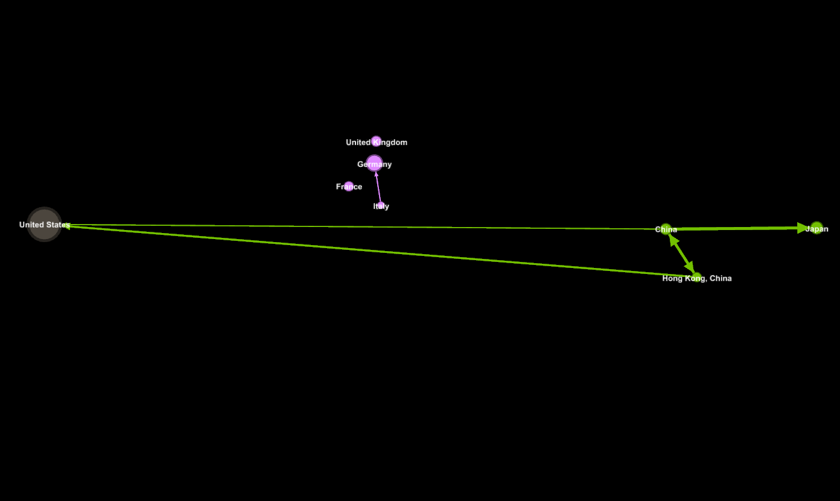

Figura 37. Red de importaciones en el año 2000 filtrada

En la Figura 37 obtenemos una visualización similar a la de las exportaciones de la Figura 35, para las visualización de las importaciones utilizamos el mismo criterio que con las exportaciones salvo que utilizamos el grado medio con pesos de entrada en vez de salida. **China** y **Hong** **Kong** aparecen principalmente por importaciones mutuas, aunque estas se podrían considerar importaciones locales dado que es una región de **China**. Encontramos un nuevo dato que no teníamos en la figura 35 y es que **Japón** importa un gran volumen de miles de dólares de **China**.

### Año 2008

|  |  |
| --- | --- |
| Cantidad total de miles de dólares exportados | **623 828 943,16** miles de dólares |
| Grado medio con pesos | **2 610 162,94** miles de dólares |

#### Exportadores

Figura 38. Red de exportadores en el año 2008 filtrada

Figura 39. Top 5 exportadores de textiles y ropa en el año 2008

En la Figura 38, comparándola con el año 2000 vemos claramente que **China** crece triplicando el volumen de miles de dólares, a lo que relacionamos con que en la Figura 39 encontramos exportaciones importantes con la mayoría de los países europeos con más exportaciones. A pesar de que el crecimiento de **China** es importante, no se ve debido a que este sector se vuelva más importante en el país, de hecho, baja un puesto entre los sectores industriales más importantes del país [4], pero debido a que todos los sectores industriales crecen en cifras económicas, este en concreto da resultado a un impresionante incremento del valor de exportaciones. En la Figura 38 **Estados Unidos** desaparece y ocupa su lugar **Turquía**, con la que encontramos que en la Figura 39 hay una exportación de más de 3 000 000 de miles de dólares a **Alemania** que en el año 2000 no encontrábamos. En la Figura 39 observamos que **India** empieza a exportar gran volumen de miles dólares a **Estados Unidos** igual que otros países que entran en este filtro de la figura 39 que no teníamos en el año 2000 como **Pakistán**, **Bangladesh** e **Indonesia** afianzándose así la gran producción de textil en Asia. Es interesante también las relaciones de exportaciones entre países de la UE como **Italia** que sigue exportando un gran volumen a **Alemania** y ahora a **Francia**, al que se une una nueva exportación importante de **Bélgica** a **Francia**.



Figura 40. Red de exportadores en el año 2008 filtrada y ampliada a Europa

**Alemania** al igual que en el año 2000 como vemos en la Figura 38 es uno de los 5 mayores exportadores y en este año encontramos una gran exportación a **Holanda**, la podemos ver ampliando la visualización en **Europa** como en la Figura 40.

#### Importadores

Figura 41. Top 5 importadores de textiles y ropa en el año 2008

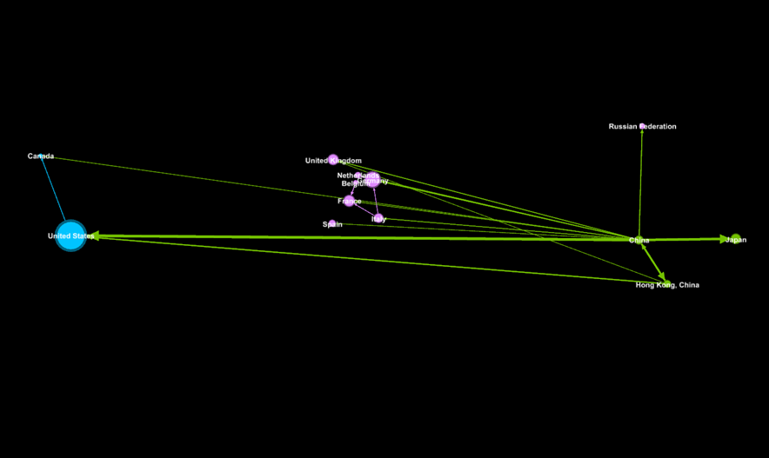

Figura 42. Red de importadores en el año 2008 filtrada

En la Figura 42 podemos ver algunos datos distintos que en la Figura 39 de exportaciones cómo que **Japón** sigue teniendo importaciones importantes de **China** las cuales ya vimos en el año 2000. **Rusia** tiene exportaciones de más 3 000 000 de miles de dólares de **China** al igual que **Canadá** de **Estados Unidos**.

### Año 2016

|  |  |
| --- | --- |
| Cantidad total de miles de dólares exportados | **646 238 335,78** miles de dólares |
| Grado medio con pesos | **2 703 926,09** miles de dólares |

#### Exportadores

Figura 43. Top 5 exportadores de textiles y ropa en el año 2016

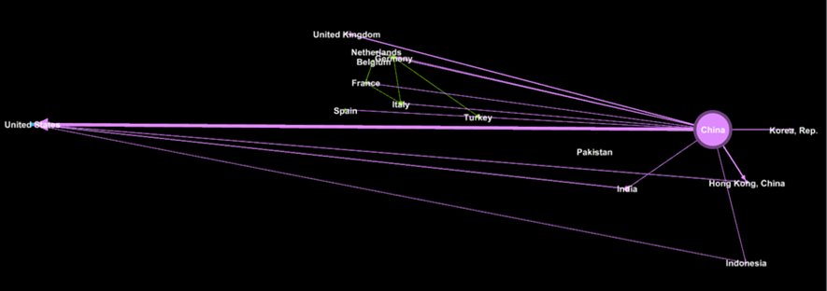

Figura 44. Red de exportadores en el año 2016 filtrada

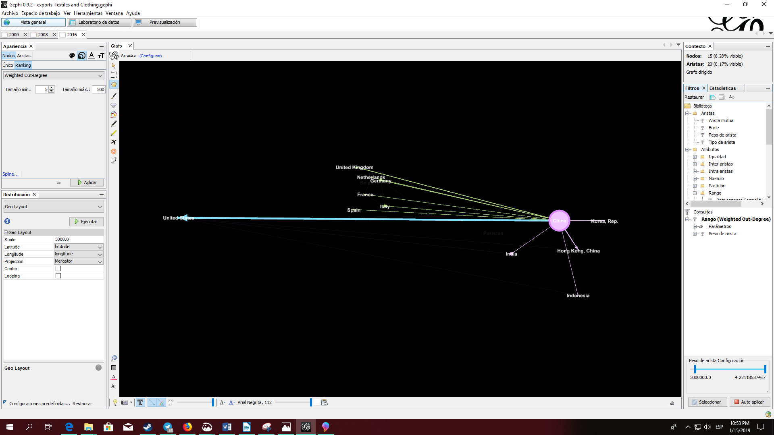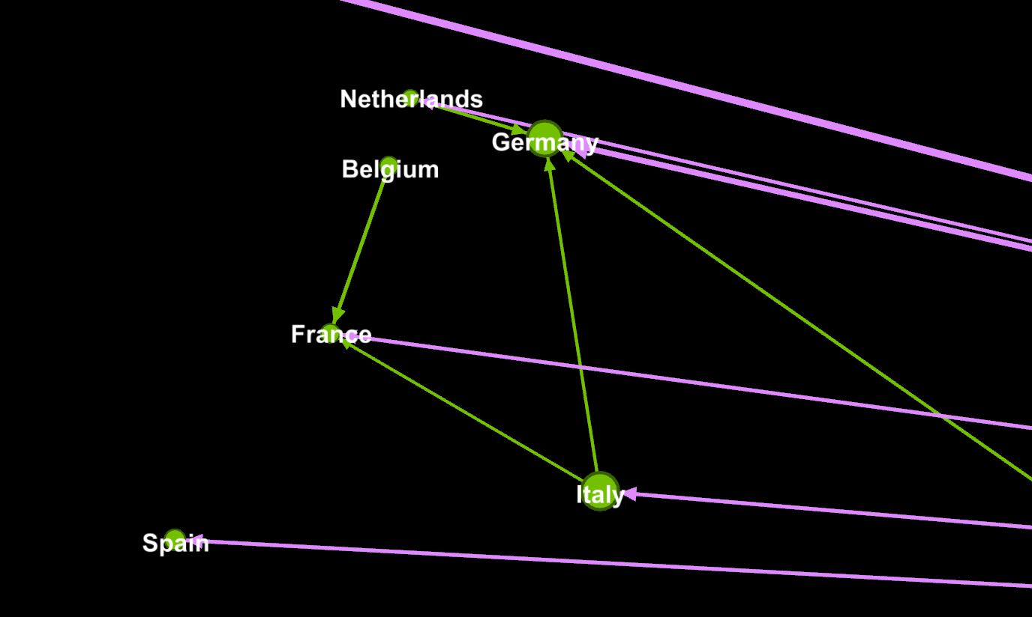Como vemos en la Figura 43 **China** crece aún más dejando mucho margen respecto a los demás exportadores que tienen cifras muy parecidas al año 2008. Obteniendo así una posición dominante en el mercado textil. Si comparamos la Figura 44 y 45 podemos observar que **China** tiene grandes exportaciones con todos los mayores exportadores menos **Turquía** y la mayor exportación de **China** es a **Estados Unidos**, **India** e **Indonesia** siguen exportando grandes cantidades solo a **Estados Unidos** y **Pakistán** deja baja las exportaciones a **Estados Unidos** aunque sigue siendo un exportador importante.

Figura 45. Red de exportadores en el año 2016 filtrada y ampliada a Europa

Figura 46. Red de exportadores en el año 2016 filtrada y seleccionando China

En Europa apreciamos en la Figura 46 que no hay cambios respecto al año 2008, excepto que **Holanda** y **Alemania** se invierte la dirección de la exportación y ahora es **Holanda** la que exporta más a **Alemania**.

#### Importadores

Figura 47. Top 5 importadores de textiles y ropa en el año 2016

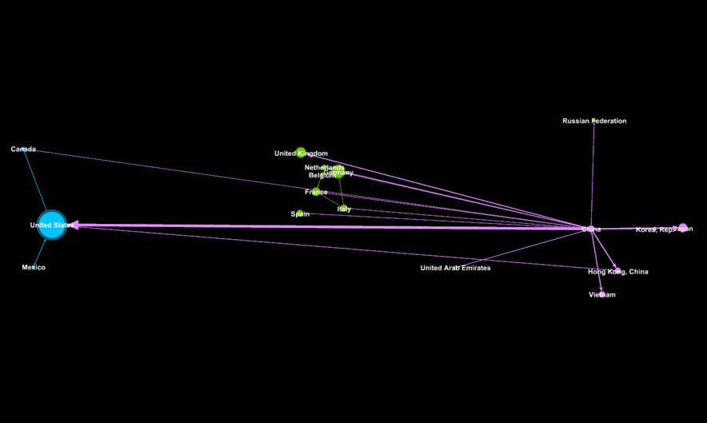

Figura 48. Red de importadores en el año 2016 filtrada

Las importaciones en general aumentan respecto a 2008, pero de forma moderada, por la recuperación de la crisis económica. Aparecen nuevos importadores con importaciones importantes de **China** como **Emiratos Árabes** y **Vietnam**. **Rusia** vuelve a aparecer con una importación grande de **China**.



Figura 49. Red de importadores en el año 2016 filtrada y ampliada América del Norte

En la Figura 49 vemos que **México** y **Estados Unidos** tienen importaciones entre sí. **Canadá** recibe importaciones importantes de **Estados Unidos.**

## Intermediación

### Año 2000

Figura 50. Red de intermediación en el año 2000 filtrada a los 5 países con mayor puntuación

Figura 51. Top 5 intermediación de textiles y ropa en el año 2000

Para la visualización de la figura 50 filtramos por intermediación para obtener los 5 países con mayor puntuación y para el tamaño de nodos utilizamos el ranking de intermediación.

**China** en este momento no destaca demasiado con una puntuación de **581,753797**.

Se sitúa en el puesto **13** de los países con más intermediación, esta menor importancia se ajusta a que las importaciones en el año 2000 no destacan tanto como el resto de los años.

Como vemos en la Figura 50 y Figura 51 **Estados Unidos** es el país con mayor intermediación seguido de otros países europeos.

### Año 2008

Figura 52. Top 5 intermediación de textiles y ropa en el año 2008

**China** este año sube al puesto **7** con una puntuación de **706,532483**. Junto a sus mayores cifras en exportaciones crece su intermediación tomando más importancia en la red.

Figura 53. Red de intermediación en el año 2008 filtrada a los 5 países con mayor puntuación

Como vemos en la Figura 52 y Figura 53 no hay muchos cambios en relación con el año 2000, entra **Suiza** y sale **Italia** del top 5.

### Año 2016

Figura 54. Top 5 intermediación de textiles y ropa en el año 2016

Como vemos en la Figura 54 **China** se coloca en la **segunda** posición incrementando su intermediación, mientras los demás países del top 5 siguen bajando su intermediación. **Suiza** desaparece al entrar **China**. Al entrar **China** vemos más protagonismo de Asia.

Figura 55. Red de intermediación en el año 2016 filtrada a los 5 países con mayor puntuación

## Conectividad de la red

|  |  |  |  |
| --- | --- | --- | --- |
|  | Textiles y ropa | | |
| **2000** | **2008** | **2016** |
| Aristas | 11 323 | 13 408 | 11 826 |
| Densidad del grado | 0,199 | 0,236 | 0,208 |
| Coeficiente de Clustering | 0,668 | 0,669 | 0,693 |
| Distancia media | 1,693 | 1,633 | 1,571 |

Podemos observar que en el transcurso desde 2000 hasta 2016 el coeficiente de clustering aumenta y la distancia media se reduce.

Es llamativo que el número de aristas se reduce en 2016 respecto a 2008, lo que implica que existen menos relaciones entre países. Aun así, en 2016 aumenta el coeficiente medio de clustering y baja la distancia media.

Ahora procedemos a quitar cada uno de los dos países con más importancia en la red, por su grado medio con pesos e intermediación.

## Guerras comerciales en el comercio de textiles y ropa

Hemos procedido a eliminar primero de la red a Estados Unidos, el país con mayor volumen de importación en los 3 años, para simular una guerra comercial y ver que países se ven más afectados tras su desaparición.

### Quitando a Estados Unidos de la red

|  |  |  |  |  |  |  |
| --- | --- | --- | --- | --- | --- | --- |
|  | Sin Estados Unidos | | | Con Estados Unidos | | |
| **2000** | **2008** | **2016** | **2000** | **2008** | **2016** |
| Grado Medio por pesos | 1 097 241,39 | 2 155 876,31 | 2 232 138,68 | 1 433 556,36 | 2 621 130,01 | 2 715 287,12 |
| Aristas | 10 986 | 13 064 | 11 515 | 11 323 | 13 408 | 11 826 |
| Densidad del grado | 0,195 | 0,232 | 0,204 | 0,199 | 0,236 | 0,208 |
| Coeficiente de Clustering | 0,663 | 0,665 | 0,689 | 0,668 | 0,669 | 0,693 |
| Distancia media | 1,7 | 1,649 | 1,579 | 1,693 | 1,633 | 1,571 |

|  |  |  |  |
| --- | --- | --- | --- |
|  | Diferencias (Sin Estados Unidos - Con Estados Unidos) | | |
| **2000** | **2008** | **2016** |
| Grado Medio por pesos | -336 314,97 | -465 253,7 | -483 148,44 |
| Aristas | -337 | -344 | -311 |
| Densidad del grado | -0,004 | -0,004 | -0,004 |
| Coeficiente de Clustering | -0,005 | -0,004 | -0,004 |
| Distancia media | 0,007 | 0,016 | 0,008 |

Los datos son muy similares los cambios más relevantes están en el grado medio que al ser un país con gran volumen de dólares en exportaciones afecta significativamente, las aristas también se reducen. En cuanto a la conectividad los cambios son muy leves, afecta negativamente como era previsible, pero sin destacar demasiado. Sí que observamos que en 2016 **Estados Unidos** tiene menos importancia en la distancia media de la red que en 2008, aunque en el coeficiente de clustering medio no hay cambios entre los dos años.

Ahora vamos a analizar los cambios en las exportaciones.

#### Año 2000

##### Antes

Figura 56. Red de exportaciones de 2000 filtrada

##### Después

Figura 57. Red de exportaciones de 2000 filtrada, pero sin Estados Unidos

En la Figura 57 si la comparamos con la Figura 56 de la red del año 2000 con **Estados** **Unidos**, podemos observar que desaparecen **México**, **Turquía** y la **India** por la falta de **Estados** **Unidos** en la red.

#### Año 2008

##### Antes

Figura 58. Red de exportaciones de 2008 filtrada

##### Después

Figura 59. Red de exportaciones de 2008 filtrada, pero sin Estados Unidos

En la Figura 59 si la comparamos con la Figura 58 de la red del año 2008 con **Estados** **Unidos**, podemos observar que desaparecen **Pakistán**, **Indonesia** y **Bangladesh** por la falta de **Estados** **Unidos** en la red.

#### Año 2016

##### Antes



Figura 60. Red de exportaciones de 2016 filtrada

##### Después

Figura 61. Red de exportaciones de 2016 filtrada, pero sin Estados Unidos

En la Figura 61 si la comparamos con la Figura 60 de la red del año 2016 con **Estados** **Unidos**, podemos observar que desaparecen **Indonesia** y **Pakistán** por la falta de **Estados** **Unidos** en la red.

### Quitando a China de la red

|  |  |  |  |  |  |  |
| --- | --- | --- | --- | --- | --- | --- |
|  | Sin China | | | Con China | | |
| **2000** | **2008** | **2016** | **2000** | **2008** | **2016** |
| Grado Medio por pesos | 1 150 730,21 | 1 765 800,65 | 1 567 615,49 | 1 433 556,36 | 2 621 130,01 | 2 715 287,12 |
| Aristas | 11 026 | 13 076 | 11 515 | 11 323 | 13 408 | 11 826 |
| Densidad del grado | 0,195 | 0,232 | 0,204 | 0,199 | 0,236 | 0,208 |
| Coeficiente de Clustering | 0,665 | 0,666 | 0,69 | 0,668 | 0,669 | 0,693 |
| Distancia media | 1,698 | 1,638 | 1,578 | 1,693 | 1,633 | 1,571 |

|  |  |  |  |
| --- | --- | --- | --- |
|  | Diferencias (Sin China - Con China) | | |
| **2000** | **2008** | **2016** |
| Grado Medio por pesos | -282 826,15 | -855 329,36 | -1 147 671,63 |
| Aristas | -297 | -332 | -311 |
| Densidad del grado | -0,004 | -0,004 | -0,004 |
| Coeficiente de Clustering | -0,003 | -0,003 | -0,003 |
| Distancia media | 0,005 | 0,005 | 0,007 |

En cuanto a la conectividad hay pocos cambios, pero vemos una diferencia con el caso de **Estados Unidos**, si quitamos **China** en 2016 aumenta la distancia media más que en 2008, es decir el caso contrario que **Estados Unidos**. Esto tiene sentido porque **China** es un país que crece de forma importante en las exportaciones de productos textiles en 2016, aunque tanto en coeficiente medio de clustering como en distancia media afecta menos a la red que **Estados Unidos**. También vemos que **China** tiene mayor importancia en miles de dólares de exportaciones e importaciones en comparación con **Estados Unidos**.

Ahora vamos a analizar los cambios en las exportaciones.

#### Año 2000

##### Antes

Figura 62. Red de exportaciones de 2000 filtrada

##### Después

Figura 63. Red de exportaciones de 2000 filtrada, pero sin China

En la Figura 63 si la comparamos con la Figura 62 de la red del año 2000 con **China**, podemos observar que desaparecen **Japón** y **Hong** **Kong** por la falta de **China** en la red.

#### Año 2008

##### Antes

Figura 64. Red de exportaciones de 2008 filtrada

##### Después

Figura 65. Red de exportaciones de 2008 filtrada, pero sin China

En la Figura 65 si la comparamos con la Figura 64 de la red del año 2008 con **China**, podemos observar que desaparecen **Canadá**, **Rusia**, **Japón** y **Hong** **Kong** por la falta de **China** en la red.

#### Año 2016

##### Antes

Figura 66. Red de exportaciones de 2016 filtrada

##### Después

Figura 67. Red de exportaciones de 2016 filtrada, pero sin China

En la Figura 67 si la comparamos con la Figura 66 de la red del año 2016 con **China**, podemos observar que desaparecen **Canadá**, **México**, **Emiratos** **Árabes**, **Rusia**, **Corea** **del** **Sur**, **Japón**, **Hong** **Kong**, **Vietnam** y **Bélgica** por la falta de **China** en la red.

En conclusión, podemos ver que según avanzan los años **Estados** **Unidos** tiene menor efecto en la red y en **China** pasa lo contrario con los datos de conectividad y en las visualizaciones filtradas de la red para **Estados** **Unidos** exportaciones y para **China** importaciones también tiene relación con los países afectados para **China** según avanzan los años afecta a más países y para **Estados** **Unidos** afectan a menos o de forma muy similar.

## Modularidad y comunidades

El tamaño de los nodos corresponde al grado por pesos con escala (400, 800) y el color a la clase de modularidad. Se han filtrado las aristas mostrando sólo las mayores de 100 000 con el fin de poder identificar mejor los nodos.

|  |  |
| --- | --- |
| Año | Modularidad |
| 2000 | 0,425 |
| 2008 | 0,375 |
| 2016 | 0,382 |

La modularidad está por encima claramente de 2008 y 2016.

### Año 2000

Figura 68. Red de modularidad en el año 2000 filtrada

|  |  |
| --- | --- |
| Azul | Países liderados por **India**, **Emiratos** **Árabes**, **Rusia**, **Egipto**, **Sudáfrica**. |
| Magenta | Países liderados por **Alemania**, **Italia**, **Francia**, **Reino** **Unido**, **Bélgica**. |
| Verde | Países liderados por **China**, **Hong** **Kong**, **Japón**, **Corea del Sur**, **Indonesia**. |
| Negro | Países liderados por **Estados** **Unidos**, **México**, **Canadá**, **Honduras**, **República** **Dominicana** |

### Año 2008



Figura 69. Red de modularidad en el año 2008 filtrada

|  |  |
| --- | --- |
| Azul | Países liderados por **Estados Unidos**, **Vietnam**, **México**, **Canadá**, **Panamá**. |
| Magenta | Países liderados por **Alemania**, **Italia**, **Francia**, **Reino Unido**, **España**. |
| Verde | Países liderados por **China**, **Hong** **Kong**, **India**, **Bangladesh**, **Corea del Sur**. |
| Negro | Países liderados por **Emiratos Árabes**, **Egipto**, **Sudáfrica**, **Siria**, **Irán.** |

### Año 2016

Figura 70. Red de modularidad en el año 2016 filtrada

|  |  |
| --- | --- |
| Azul | Países liderados por **Estados Unidos**, **México**, **Canadá**, **El Salvador**, **Panamá**. |
| Magenta | Países liderados por **China**, **India**, **Japón**, **Hong Kong**, **Japón**, **Corea del Sur**. |
| Verde | Países liderados por **Alemania**, **Italia**, **Reino Unido**, **Francia**, **España**. |
| Negro | Países liderados por **Emiratos Árabes**, **Irán**, **Senegal**, **Qatar**, **Omán.** |

En los distintos años podemos apreciar que las razones geográficas y culturales representan un papel importante en las relaciones comerciales de los productos textiles. A pesar de que hay grandes exportadores que venden a todos los países se encuentran unidos por lo general a los países cercanos, cabe destacar que según nos acercamos al presente el mercado textil está más unificado que en los primeros años muestra del avance de la globalización.

## Componentes Conexas

En el año 2000 y 2008 existen 14, en 2016 hay 12. Una de las componentes es la única red en la que se integran todos los países que importan o exportan este producto, las demás componentes conexas son países o territorios aislados que en cada determinado año no tienen relación comercial con otros países.

En 2000, 2008 y 2016 los países o territorios sin relaciones comerciales textiles bien sea porque no las tuvieron o porque no hay datos sobre ellos son los siguientes:

**Luxemburgo**, **Guayana** **Francesa**, **Guadalupe**, **Martinica**, **Reunión**, **Mónaco**, **San** **Bartolomé**

Las demás componentes conexas son países o territorios que varían en cada año si tienen o no relaciones comerciales.

# Bibliografía

<https://es.wikipedia.org/wiki/Organizaci%C3%B3n_de_Pa%C3%ADses_Exportadores_de_Petr%C3%B3leo#Miembros_actuales>

<https://www.elespectador.com/articulo-opep-rebaja-crecimiento-de-demanda-petrolera-2008-y-2009-crisis>

<https://es.wikipedia.org/wiki/Crisis_financiera_de_2008>

<https://economiaplicadaupol7.wordpress.com/2016/03/02/el-precio-historico-del-petroleo-y-su-incidencia-en-el-comercio-internacional-2/>

<https://es.wikipedia.org/wiki/Precio_del_petr%C3%B3leo#Burbuja_de_precios_2004-2008>

<https://www.rankia.com/blog/game-over/3144683-petroleo-causa-crisis-2008>

<https://www.lavanguardia.com/economia/20080107/53424182276/el-crudo-lleva-a-la-recesion.html>

<https://www.eleconomista.es/mercados-cotizaciones/noticias/348084/01/08/Precio-del-petroleo-2008-sera-mas-caro-de-la-historia-por-culpa-de-la-crisis.html>

<https://atlas.media.mit.edu/en/>

[1] <https://economiaplicadaupol7.wordpress.com/2016/03/02/el-precio-historico-del-petroleo-y-su-incidencia-en-el-comercio-internacional-2/>

[2] <https://atlas.media.mit.edu/en/visualize/tree_map/hs92/export/rus/all/show/2008/>

[3] <https://atlas.media.mit.edu/en/visualize/tree_map/hs92/import/ind/all/show/2008/>

[4] <https://wits.worldbank.org/CountryProfile/en/Country/CHN/Year/2008/TradeFlow/EXPIMP/Partner/WLD/Product/all-groups>